Laboration Flygplan

Utförande
Materiel: Materialet gruppen använde sig av kom från en mekaniklåda, vi plockade ut redskapen som vi behövde använda oss av för att genomföra laborationen korrekt. Utrustning: två dynamometrar, två sprintar, dynamometerhållare. Utöver redskapen från mekaniklådan använde vi oss av ett modellflygplan samt en hålplatta och ett mätredskap/linjal.
Förutsättningar: Försöksuppställningen och övriga förutsättningar fick vi utdelat i form av en laborationshandledning som innehöll instruktioner för hur laborationen skulle genomföras. Instruktionerna delades ut av handledaren Ernst Herslow. Gruppen hänvisar till laborationshandledningen för mer detaljerade instruktioner.
Försöksuppställning: Gruppen satte hålplattan horisontellt på ett bord och monterade sedan fast modellflygplanet på hålplattan med hjälp av två sprintar. Den främre sprinten rekonstruerade flygplanets tyngdpunkt. Vi monterade en dynamometer i vardera vinge och spände sedan upp samt fast dem med hjälp av en dynamometerhållare.
Beräkningar: Moment från vingmotorn M₁=F₁*r₁, moment från vingmotorn M₂=F₂*r₂. Vi skulle med hjälp av dessa få fram hur stor kraften F₂ skulle vara för att hålla modellflygplanet balanserat i ursprunglig kurs.
F₁= 50 N
r₁=19 cm
F₂=?
r₂= 29,5 cm
Gruppen löste ut F₂, genom att använda sig av Isaac Newtons momentjämnviktsformel som ser ut såhär → F₁*r₁= F₂*r₂ : 50*19=F₂*29,5, F₂= 950/29,5= 32
SVAR: 32 N på stjärtfenan behövs för att planet ska fortsätta befinna sig i rak riktning, utan att börja ändra riktning.

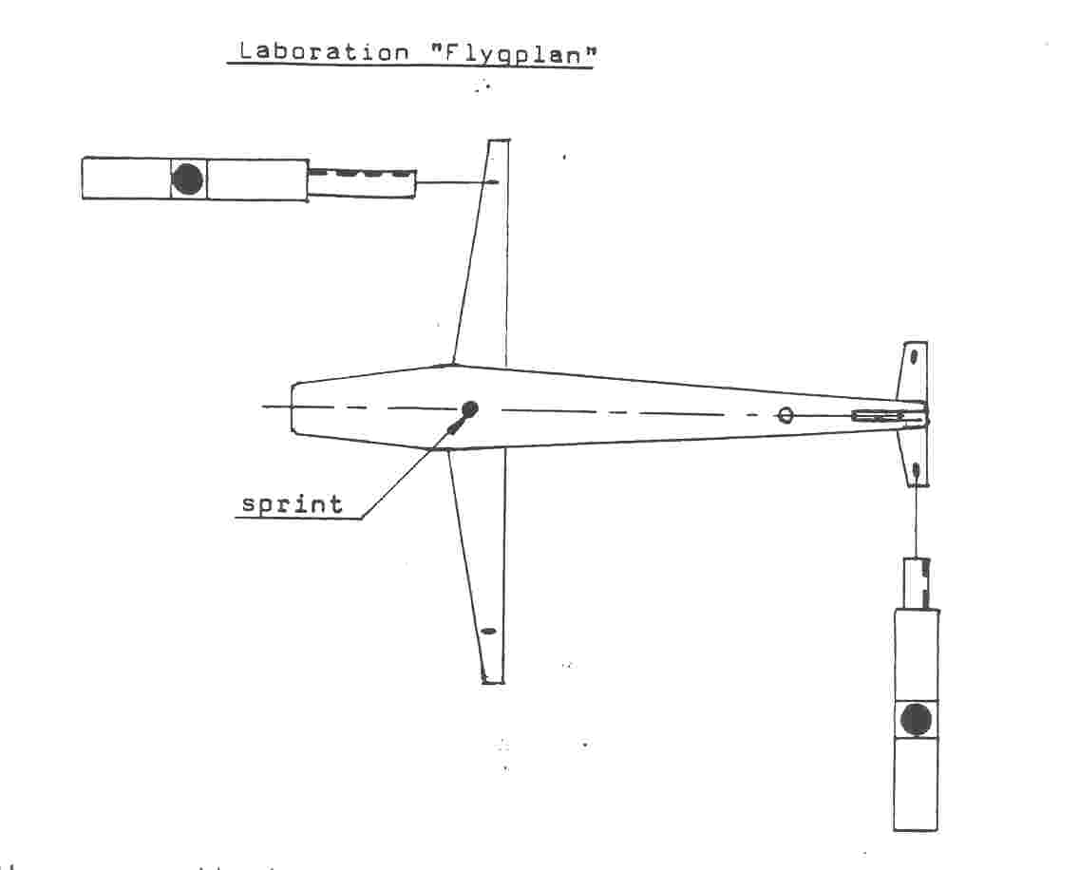
F₁

r₁

r₂
F₂

Genomförande: Gruppen skulle räkna ut hur stor kraft som behövdes för att hålla planet rakt även om en motor lägger av. Vi placerade ett modellflygplan på en hålplatta, där vi satte fast planet med två sprintar (en vid momentpunkten och en i den bakre delen). Sen satte vi två dynamometrar, en i vardera vinge med kraften 50 N. Vi tog bort den ena dynamometern samt den bakre sprinten vilket gjorde att planet vred sig åt vänster. Då var vi tvungna att räkna ut hur stor kraft som behövs på stjärtfenan för att behålla planet i rätt kurs, då tog vi F_{1*} r₁= F₂*r_{2,} momentjämviktsformeln. Då kom vi fram till att den andra dynamometern som vi fäste i stjärtfenan måste dra med kraften 32 N. Sen drog vi då bort sprinten, och tack vare dynamometern i stjärtfenan var planet fortfarande rakt för att krafterna tog ut varandra.
Slutsats: Vår slutsats är den att man kan flyga trots att ena motorn har lagt av, om piloten vinklar stjärtfenan åt rätt håll. Då blir det automatiskt balans i lufttrycket, men det går dock inte att flyga med autopilot då.

Sammanfattning
Syfte: Syftet med laborationen var att ta reda på hur man skulle kunna jämna ut vridmomenten som uppstod när man tog ut den bakre sprinten samt var man skulle göra ändringar för att få tillbaka planet i rätt balans.
Utförande: Denna laboration utfördes den 21:e april år 2009. Gruppen beräknade hur stor kraft man skulle lägga på stjärtfenan för att jämna ut det första vridmomentet och återfå balansen i planet igen.
Resultat: Resultatet blev att när man fäste den andra dynamometern vid stjärtfenan så jämnade krafterna ut sig och planet återfick balansen.

